Prénom : ……………………….. Date : …………………………
Découvrir l’écrit : Pâques
Consigne : reconstitue le mot puis essaie de l’écrire dans la 2ème ligne.
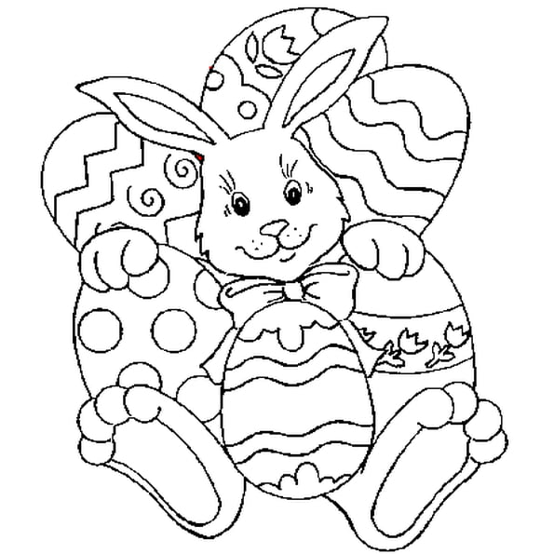
P | Â | Q | U | E | S

Â | Q | S | P | E | U

